ВИХОВНА РОБОТА

2014-2015 навчальний рік
Виховна робота в училищі проводилася згідно річного плану за напрямками: правове та превентивне виховання, громадянське виховання, національно-патріотичне виховання, морально-етичне виховання, трудове виховання, екологічне виховання, естетичне виховання, родинно-сімейне виховання, виховання здорового способу життя.
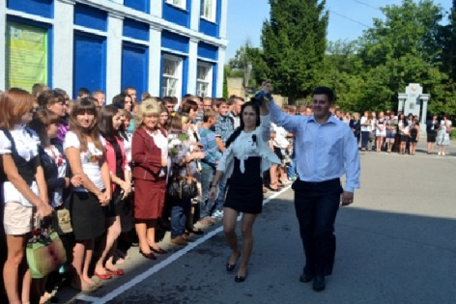
В основу виховної системи Роменського вищого професійно-технічного училища покладені принципи системності та послідовності, модель виховної роботи охоплює всі сфери процесу виховання, а в центрі поставлено формування особистості учня з її інтелектуальним, фізичним і духовним потенціалом.
Для забезпечення ефективної реалізації завдань виховання молоді в училищі був складений план роботи на навчальний рік, який містив:
- планування та організаційні заходи;
- виховну робота з учнями училища;
- роботу практичного психолога та соціального педагога;
- роботу гуртків та секцій;
- роботу методичної комісії класних керівників;
- заходи контролю за ефективністю виховного процесу.
Аналізуючи виконання запланованих заходів слід відмітити, що в них закладені всі найважливіші питання життєдіяльності учнівського та педагогічного колективу на 2014-2015 н.р. і в переважній більшості ці плани були виконані. У змісті планів висвітлені питання роботи з учнями пільгового контингенту та учнів, які перебувають на обліку в училищі та інших службах міста.
Класними керівниками проведено заходи з організації роботи органів учнівського самоврядування груп. За сприяння практичного психолога складені психолого-педагогічні характеристики груп та окремих учнів, визначено коло питань щодо методики виховання для обговорення під час проведення засідань методичного об’єднання класних керівників, органів учнівського самоврядування та батьківських зборів.
З метою національно - патріотичного виховання учнів здійснено оформлення експозиції у музеї бойової слави «Нові часи - нові герої», присвяченої учасникам АТО та експозиції в холі третього поверху «Слава Україні - Героям Слава!», присвяченої героям Небесної Сотні.
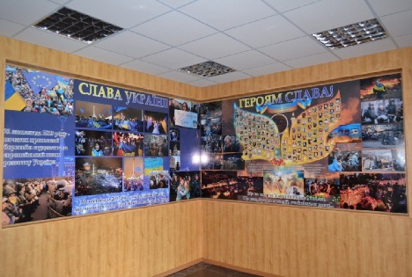
Протягом року в училищі були проведені заходи з патріотичного виховання:
-концерт патріотичної пісні;
-ярмарок - продаж «Дари осені», з метою збору коштів воїнам АТО;
-акція «Великодній кошик солдату»;
-флеш-моб «Заспіваймо пісню про Україну».
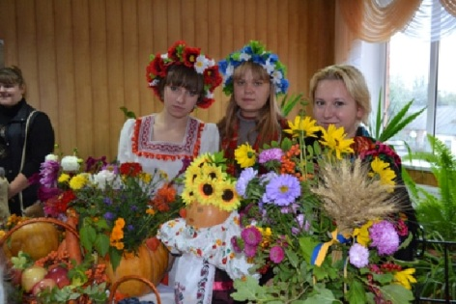
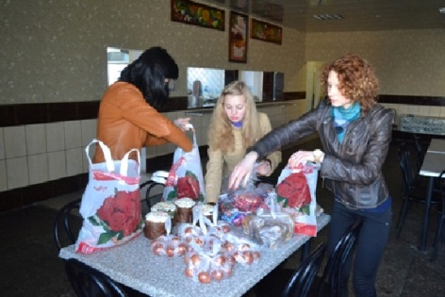
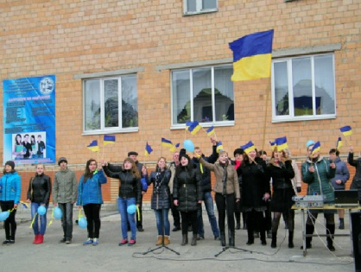
Значна увага приділялася правовому та превентивному вихованню, завданням якого є сприяти становленню активної позиції учнів щодо реалізації прав і свободи людини, надати основні правові знання, сформувати мотивацію та вміння, необхідні для відповідальної участі молоді в громадському житті, створити умови для набуття учнями досвіду громадянської дії, демократичної поведінки та конструктивної взаємодії, а також подолання безпритульності, бездоглядності дітей, проявів насильства та правопорушень серед неповнолітніх. В цьому напрямку було проведено ряд заходів, а саме:
- протягом року в училищі працювала Рада профілактики правопорушень. Проведено (станом на 01.06.2015 р.) дев’ять засідань;
- організовано зустрічі вихованців з працівниками ВКМСН, які провели бесіди з учнями та педагогічним колективом про кримінальну та адміністративну відповідальність неповнолітніх, наслідки порушення громадського порядку під час перебування на вулиці та після занять, насильство в сім’ї, його попередження та наслідки, відповідальність за незаконне зберігання наркотичних речовин;
- оновлено банк даних контингенту учнів, створено картотеку учнів схильних до протиправної поведінки та розроблено плани індивідуальної роботи з ними;
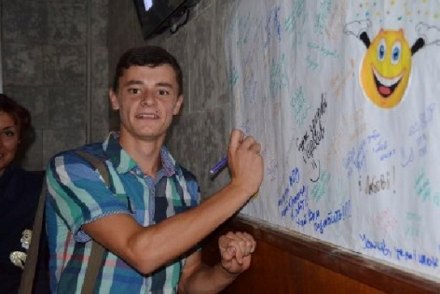
- проведено виховні заходи: акції «Ця рука нікого не вдарить», «Квітка толерантності», «Посміхнись, життя прекрасне», «Червона стрічка», години спілкування «Інтернет не лише друг», «Умій сказати - ні», виховні години «Збройні сили України - міць держави», «Я громадянин правової держави», «Формула здорового способу життя», «Джерела доброти» та ін..;
- проведено тижні правових знань під час яких, учням були роз’яснені окремі їхні права та обов’язки як громадян України. В рамках тижнів проведені вікторини диспути, присвячені різним галузям права.
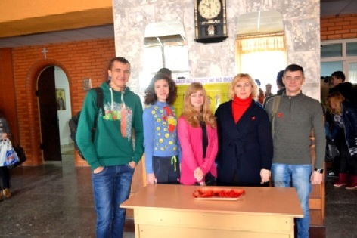
Не менш важливим напрямом виховання учнів в училищі є національно-патріотичне виховання, формування національної свідомості та самосвідомості, любові до рідної Землі, свого народу, бажання працювати заради розквіту своєї держави, готовності її захищати. Розв’язання цього завдання має на меті прищеплення й розвиток в учнів цілого ряду якостей. З метою виховання у майбутніх громадян України патріотизму, критичного мислення, активної життєвої позиції в училищі було проведено:
- масові заходи до Дня визволення Роменщини та Дня Перемоги у Другій Світовій війні, марші миру, акції «За Мир, за Надію», «За чисту Україну», організовано роботу волонтерських загонів для допомоги людям похилого віку;
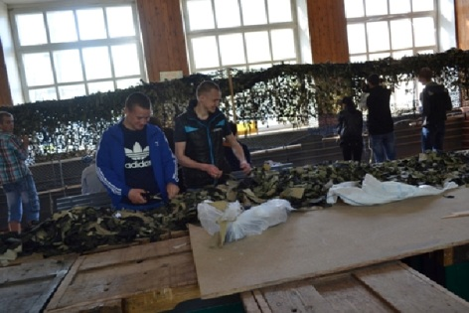
- конкурс стіннівок «Училище - наша родина»;
- виховні години в навчальних групах «Герої XXI століття», «Небесна сотня», «Козацькому роду нема переводу», «Що я знаю про рідний край»;
- заходи до дня Соборності України, до Дня Європи, присвячені річниці Перемоги у Другій світовій війні, пам’яті воїнів-інтернаціоналістів, пам’яті ліквідаторів аварії на ЧАЕС, пам’яті жертв голодомору та політичних репресій, пам’яті загиблим в АТО.
Позакласні заходи патріотичного спрямування мали високий рівень та виховну цінність. Зокрема щороку проводиться зустріч з ветеранами за участю представників міської адміністрації. В обласному конкурсі волонтерських загонів «Ветеран живе поруч» навчальний заклад зайняв друге місце.
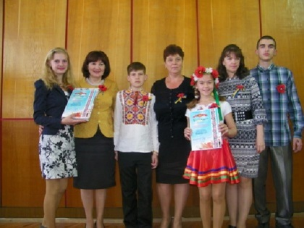
Актуальним напрямком виховної роботи залишається формування в учнів навичок культури здоров’я, безпечної поведінки, уміння робити єдино правильний вибір на користь здорового способу життя, підвищення рівня їх інформованості з питань профілактики тютюнокуріння, алкоголізму, наркоманії, профілактики ВІЛ/СНІДу.
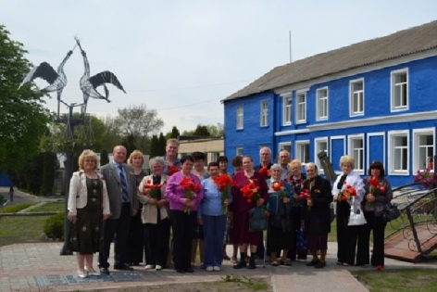
В цьому напрямку проведені наступні заходи:
- козацькі розваги, туристичні походи, участь у міських змаганнях до олімпійського тижня;
- акції «Міняю цигарку на цукерку», «Дерево здоров’я», конкурс плакатів «Здоровий світ здоровими очима»;
- виховні години «Бути здоровим модно», «Здоров’я людини - найвища цінність», які сприяли збереженню здоров’я учнів;
- виховний захід «Ти і наркотик», під час якого з учнями спілкувалися про небезпеку вживання наркотиків, роз’яснювали, що бажання бути модним в молодому віці – має негативні наслідки в майбутньому. Для відвертої розмови був запрошений лікар нарколог;
- відверта розмова «Життя прекрасне», метою якого було розглянути проблему суїциду, акцентувати увагу на позитив та щасливе життя;
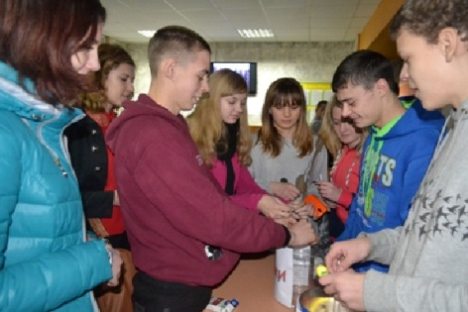
- членами учнівського самоврядування проведено акцію по формуванню здорового способу життя «Здоров’я - безцінний скарб».
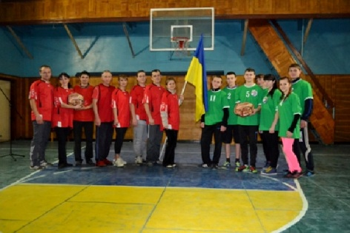
Формування та розвиток в учнів особистісних якостей та рис характеру, які є основою формування їх життєвих компетенцій – є завданням морально-етичного виховання. З цією метою в училищі проводились бесіди та виховні години:
- «Спілкування в моєму житті»;
- «Милосердя - краса нашої душі»;
- «Поспішайте творити добро»;
- заняття з елементами тренінгу «Поважай себе та інших».
Особистісному розвитку та становленню учнів сприяють участь кращих вихованців у конкурсах «У пошуках нових зірок», обласному конкурсі «Учень року».
Велика увага приділялась родинно-сімейному вихованню. В училищі проводились виховні заходи, направлені на збереження і примноження родинно-сімейних традицій:
- виховні години: «Сімейні традиції», «Без сім’ї нема щастя на землі», «Матір - берегиня роду»;
- концерт до 8 березня, на який були запрошені матері кращих учнів училища.
В рамках художньо-естетичного виховання проводились заходи по відзначенню пам’ятних і знаменних дат видатних людей. Традиційно проводяться загальноучилищні заходи до державних, професійних, календарних свят.
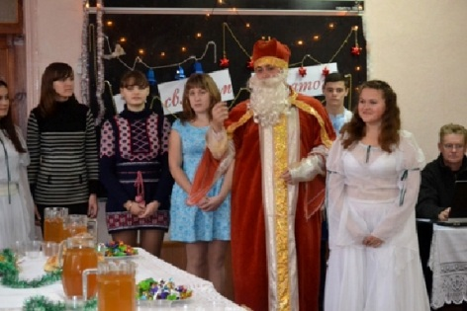
Постійно ведеться робота по соціальному захисту і підтримці учнів-сиріт і учнів, позбавлених батьківського піклування, та соціально незахищених категорій. Всі учні незахищених категорій отримують пільги, доплати, компенсації згідно чинного законодавства. Щороку традиційно проводиться захід «В гостях у Святого Миколая» для ветеранів праці училища та учнів пільгових категорій.
Якісно збільшилась зайнятість учнів у гуртках художньої та технічної творчості, спортивних секціях.

Гурткова робота
У навчальному закладі діють та успішно розвиваються спортивні гуртки та гуртки художньої самодіяльності. Зокрема, в училищі працюють гуртки: сучасного співу, драматичний, «Мукасолька», «Молодіжний квартал», декоративно - прикладного мистецтва, «Етюд», «Юний журналіст», комп’ютерного відеомонтажу, «Юний дизайнер», спортивні - теніс, волейбол, міні - футбол, баскетбол, легка атлетика, загальна фізична підготовка.
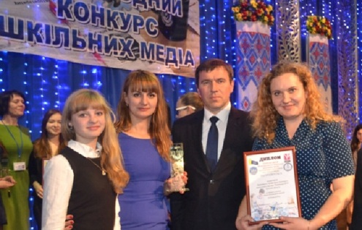
Систематична, цілеспрямована діяльність щодо залучення учнів до різних форм позаурочної роботи має певні результати. Учні училища – призери та переможці багатьох конкурсів. Так, за підсумками 2014-2015н.р. навчальний заклад став:
- переможцем міжнародного конкурсу «Шкільних медіа» за телерепортаж у номінації «Краща мультимедійна редакція» та лауреатом конкурсу за газету «Калейдоскоп» ( керівники гуртків Мартинішина Ю.Ю., Рибкіна В.В.) ;
- дипломантом в обласному фестивалі художньої самодіяльності «Таланти профтехосвіти» та переможцем у номінації «Вокал (дует)» серед учнів та працівників ( викладач Полежай Н.А. та учень училища Свічкар Станіслав), переможцем у номінації «Автор пісні» серед учнів - учень училища Мана Владислав.
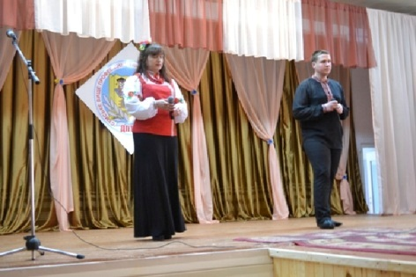
- дипломантом обласного конкурсу «Учень року» у номінації «Сучасний учень року» стала учениця училища Орел Юлія.
По спортивних досягненнях маємо такі результати в обласній спартакіаді:
- міні-футбол серед юнаків – І місце,
- волейбол – ІІІ місце,
- міні-футбол серед дівчат – ІІІ місце,
- баскетбол –ІІІ місце,
- легкоатлетичний крос – ІІІ місце.
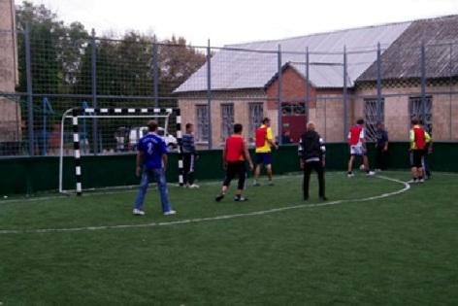
Всього у 2014-2015 н.р. було охоплено організованими формами зайнятості понад 350 учнів училища, з них : учнів - сиріт - 7; учнів - інвалідів - 4; учнів з малозабезпечених сімей - 5 ; учнів, які перебувають на внутріучилищному обліку - 18.

